Okulary Arctica S-107
Wybierając się w góry trzeba zaopatrzyć się w odpowiedni sprzęt. Niezbędne są trwałe buty, wygodny strój, a także okulary, które będą chronić nas nie tylko przed promieniowaniem UV, ale również przed wiatrem czy innymi niesprzyjającymi warunkami pogodowymi. Sprawdź na co zwrócić uwagę przy zakupie okularów oraz dlaczego warto wybrać <strong>okulary Arctica S-107</strong>. Serdecznie zapraszamy!

Okulary Arctica S-107 - na co zwrócić uwagę przy zakupie okularów górskich?
Kupują okulary w góry, takie jak okulary Arctica S-107 powinniśmy przede wszystkim zwrócić uwagę na kategorię soczewek, która odpowiada za ochronę przed promieniowaniem słonecznym. Trzeba również zastanowić się nad wyborem koloru soczewki, a także sprawdzić jakie filtry zostały zastosowane w okularach. Duże znaczenie ma również powłoka soczewki, dlatego warto sprawdzić jaka została zastosowana w modelu okularów, które chcemy kupić.
Okulary Arctica S-107 - idealny model na górskie wędrówki

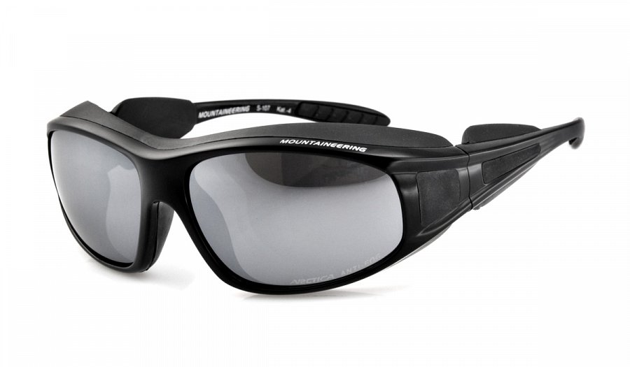
Okulary Arctica S-107 to model, który został stworzony z myślą o zastosowaniu w górach. Model ten posiada gumowe osłony, które są odporne nawet na bardzo niską temperaturę. a także chronią przed szkodliwym promieniowaniem słonecznym i wiatrem. Okulary te są wykonane z wysokiej jakości materiałów, odpornych na pęknięcia oraz zarysowania. Posiadają soczewki poliwęglanowe, które zapewniają wysoki komfort widzenia. Okulary te wyposażone zostały również w powłokę antifog, która zapobiega ich zaparowaniu i poprawia widoczność.
Gdzie kupić okulary górskie w atrakcyjnej cenie?
Okulary górskie, takie jak okulary Arctica S-107, znajdziesz w sklepie internetowym Arctica Warszawa. Wszystkie modele dostępne na stronie odznaczają się wysoką jakością, a także przystępnymi cenami. Zachęcamy do zapoznania się ze szczegółową ofertą na stronie internetowej!

